*Kaišiadorių Algirdo Brazausko gimnazija*

*Informacinės technologijos*

*11 klasė*

**Android mobiliosios programėlės „MathGenie v2.0“ kūrimas**

*Arnas Šiūša*

*Ingrida Kupčiūnienė  
Informacinių technologijų mokytoja metodininkė*

*2022 m.*

**Turinys**

[Įvadas](#_Toc73297874)  
Mobiliosios programėlės kūrimo priežastis  
Panašių programėlių analizė

[Mobiliosios programėlės kūrimas](#_Toc73297876)  
Planas  
Integruotos kūrimo aplinkos „Android Studio“ analizė  
Pagrindinis programėlės dizaino principas  
Kvadratinių lygčių skaičiuoklė  
Koordinačių plokštumos skaičiuoklė  
Pitagoro teoremos skaičiuoklė  
„Apie“ langas  
Programos testavimas

[Darbo](#_Toc73297877) įsivertinimas  
Išvados, rezultatas  
Literatūros sąrašas, šaltiniai

Priedai  
Panašių programų analizės gauti duomenys  
Naudojamos įrangos specifikacija

# **Įvadas**

# Mobiliosios programėlės kūrimo priežastis

Ši programėlė buvo kurta siekiant sukurti matematinių formulių skaičiuoklę „Android“ operacinei sistemai. Pirmoji formulė, kurią programėlė buvo pritaikyta spręsti, buvo kvadratinė lygtis (paveikslėlis apačioje)

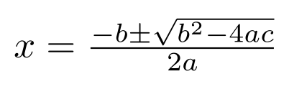

Idėja buvo tai, kad naudotojui įvedus programėlės prašomus duomenis, programėlė galėtų išspręsti uždavinį, ir tada parodyti kaip tai padarė – kokius veiksmus įvykdė, kodėl gauta toks atsakymas – kad naudotojas ne tik gautų atsakymą, bet dar galėtų pasimokyti kaip reiktų pačiam tokį uždavinį spręsti.

Sukūrus pradinę tokios programėlės versija, buvo matyti, kad šią idėja galima pritaikyti ir kitokiems matematiniams skaičiavimams, kur naudotojas įveda duomenis ir gauna atsakymus ir paaiškinimą.

# Panašių programėlių analizė

Į Android operacines sistemos mobiliuosius prietaisus įrašyti naujas aplikacijas dabar dažniausiai naudojama „Google Play Store“. Turint pradine idėja apie tai, kokia bus programėlė, galima čia paieškoti panašaus veikimo principo programėlių, kad galėtume ištirti kaip jos veikia, kokie yra jų privalumai ir trūkumai.

Paieškojus „Google Play Store“ rasta keletas aplikacijų, kurios panašios į sugalvota idėja – „Photomath“, „Microsoft Math Solver“, „Camera Math“ ir „Mathway“. Šios programėlės turėjo keleta dalykų bendra tarpusavyje – galima su įrenginio kamera nufotografuoti užduočių sąlygas, gauti pagalbos kaip reiktu tokius uždavinius spręsti, matyti pačią sprendimo eigą. Tačiau programose šios funkcijos turėjo savo trūkumų – programa gautus duomenis kartais ne taip supranta, už pagalbinės uždavinių sprendimo funkcijas dažnai reikia mokėti už programėlių „premium“ versijas, kurios kainuoja pinigus *(~8-11€ per mėnesį).*

# **Mobiliosios programėlės kūrimas**

# Planas

Pirmajame programėlės kūrimo etape sugalvotas programėlės veikimo principas ir dizainas. Dizaino planavimas detaliau aprašytas skyriuje „*Pagrindinis programėlės dizaino principas*“, o programėlės dalys teoriškai turėtų veikti beveik vienodai:

Tarp skaičiuoklių skirsis patys skaičiavimo algoritmai (pvz. suskaičiuoti stačiojo trikampio įžambinei reikia visiškai kitokio algoritmo, nei kad surasti atstumą nuo dviejų taškų koordinačių plokštumoje), tačiau išvaizda ir pagrindinis veikimo principas tūrėtų likti vienodas tarp visų skaičiuoklių.

Kadangi patys skaičiavimo algoritmai jau parašyti, tai šiame projekte pagrinde lieka tik juos atnaujinti ir pritaikyti atnaujintam dizainui.

# Integruotos kūrimo aplinkos „Android Studio“ Analizė

Mobiliosios programėlės kūrimui buvo panaudota „Android Studio“ programa. Ši programa yra integruota kūrimo aplinka, skirta kurti mobiliąsias aplikacijas „Android“ operacinei sistemai. Su programėlė buvo įgyta patirties praeityje su darbu VGTU Android programavimo kurse.

„Android Studio“ programoje grafinė sąsaja kuriama XML duomenų struktūrose, o vykdomasis programos kodas rašomas Java kalba.

**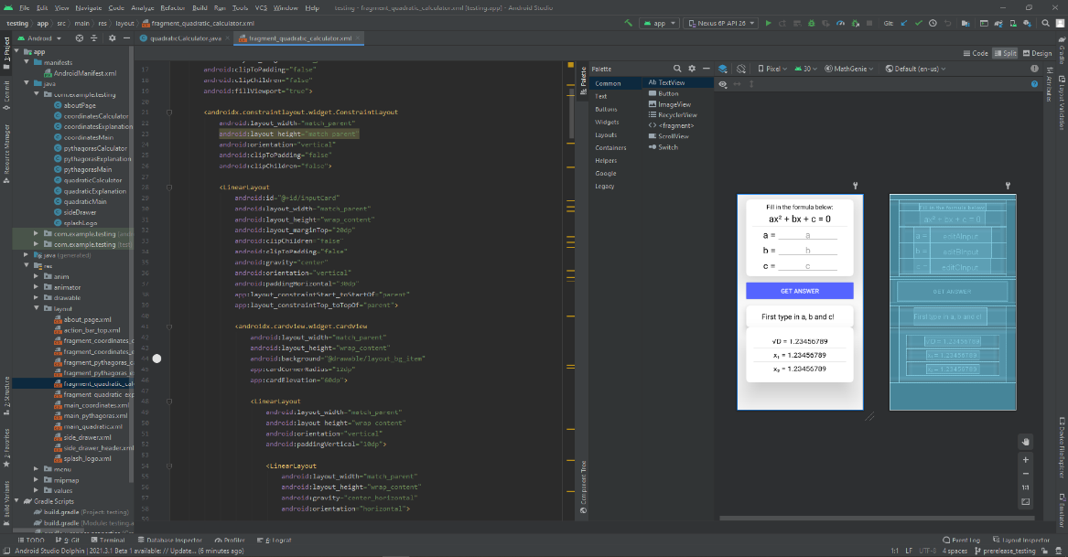**

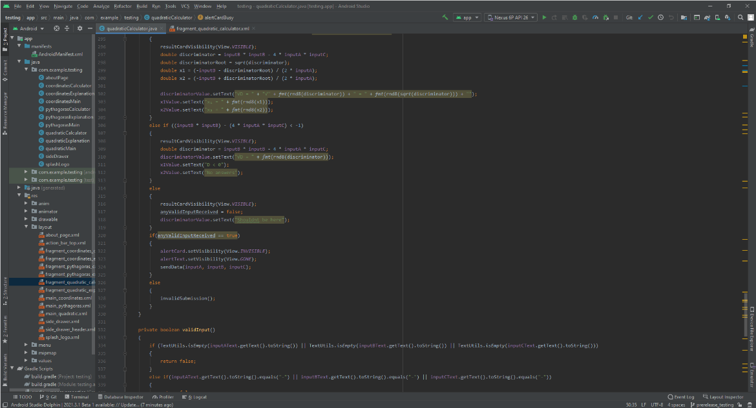

„Android Studio“ taip pat turi Android emuliatorių, su kuriuo galima tiesiogiai kompiuteryje iškarto testuoti pakeitimus programos kode, arba galima, prijungus USB laidu prie kompiuterio, testuoti programą realiame prietaise.

# Pagrindinis programėlės dizaino principas

Programėlės atnaujinimui nuspręsta naudojanti „kortas“, kur kiekviena grafinės sąsajos dalis, kurioje teikiama informacija naudotojui, yra rodoma kortomis. Tai leidžia „CardView“ sistema „Android Studio“ programoje. Toliau kortuose dėstomi kiti elementai: tekstas, teksto įvedimo laukai, nuotraukos ir t. t..

# Kvadratinių lygčių skaičiuoklė

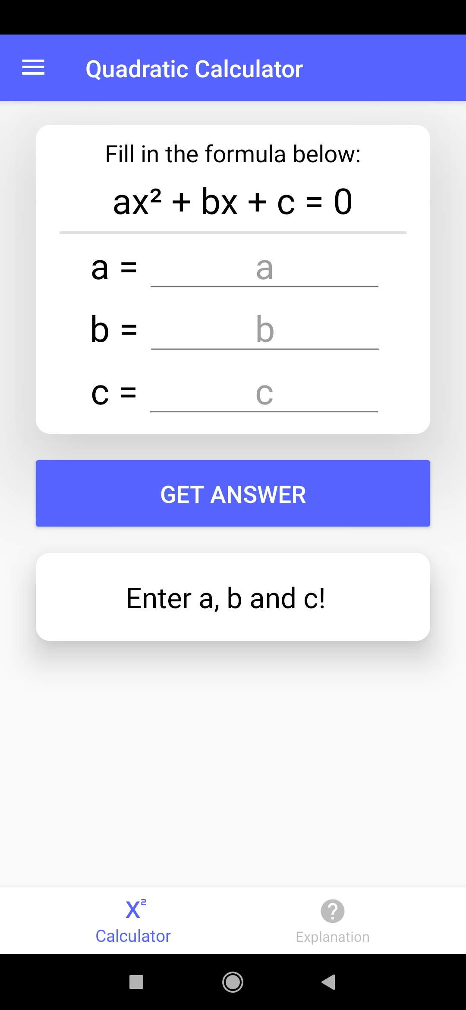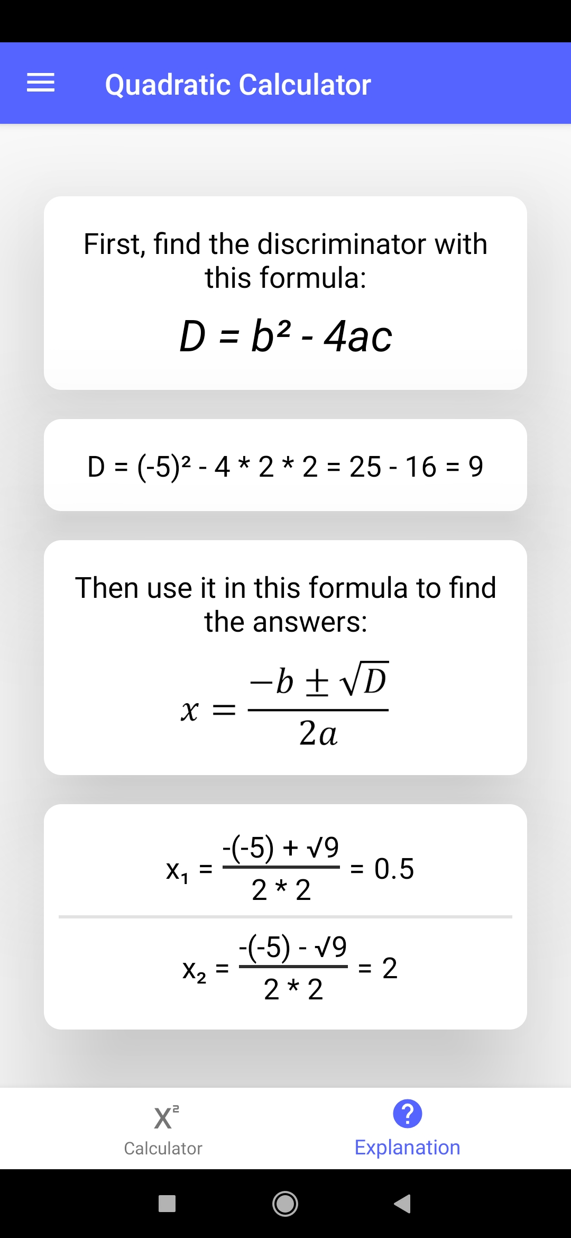

Kvadratinė lygčių skaičiuoklė buvo perdaryta pirma, pagal ją kurtos ir kitos skaičiuoklės.

Įvedimas daroma pro pirmą korta: naudotojas įveda a, b ir c, ir tada, programai patikrinus ar tai teisinga įvestis, antroje rodo lygties sprendinius.

Tada antroje kortoje rodomas diskriminantas, jo šaknis ir sprendiniai. Jei neteisinga įvestis (pvz. vienas iš įvesčių yra nulis), programa išmeta kortelę, kur pasakoma ką naudotojas padarė neteisingai.

Taip pat galima peržiūrėti sprendimo eigą paspaudus ant apačioje esančio mygtuko „explanation“, kuris išmetą langą su išsamių paaiškinimu ir skaičiavimais.

# Screenshot_2022-05-22-20-49-11-598_comScreenshot_2022-05-22-20-49-20-640_comScreenshot_2022-05-22-20-49-24-518_comScreenshot_2022-05-22-20-49-20-640_com.example.testingKoordinačių plokštumos skaičiuoklė

Koordinačių plokštumos skaičiuoklė skirta skaičiuoti koordinačių plokštumoje vidurio tašką ir atstumą tarp jų.

Naudotojui reikia įvesti dviejų taškų koordinates, tada skaičiuoklė suskaičiuoja atsakymus.

Pasirinkus apačioje skiltį „Explanation“ atsidaro paaiškinimo langas, kuris pateikia formules ir skaičiavimus su įvesta naudotojo informacija.

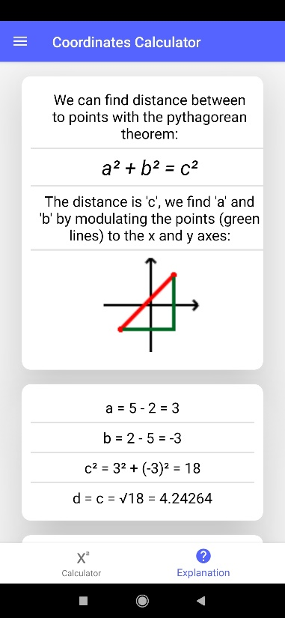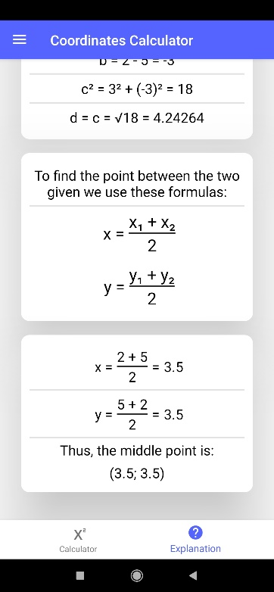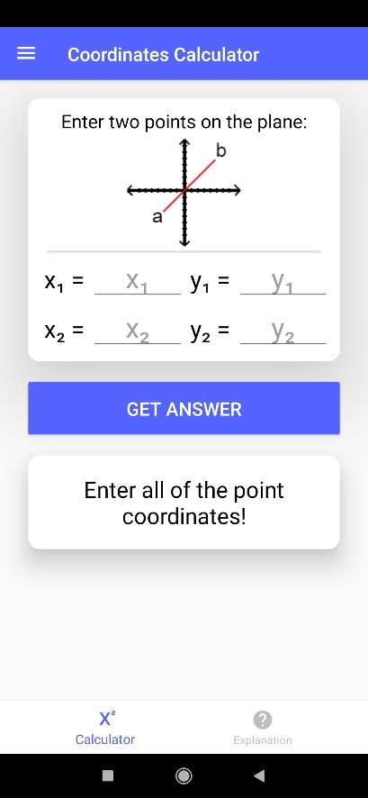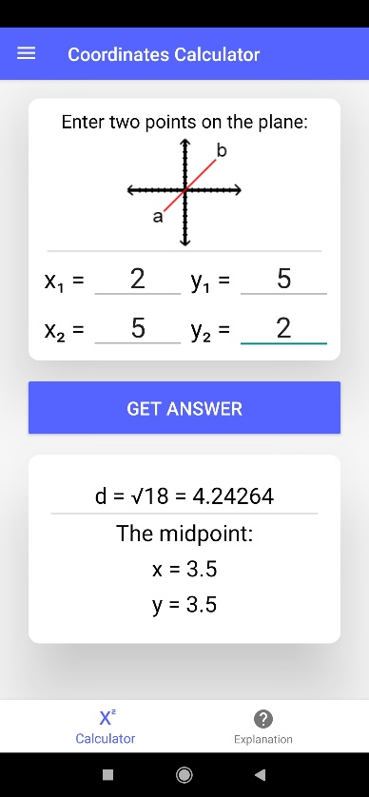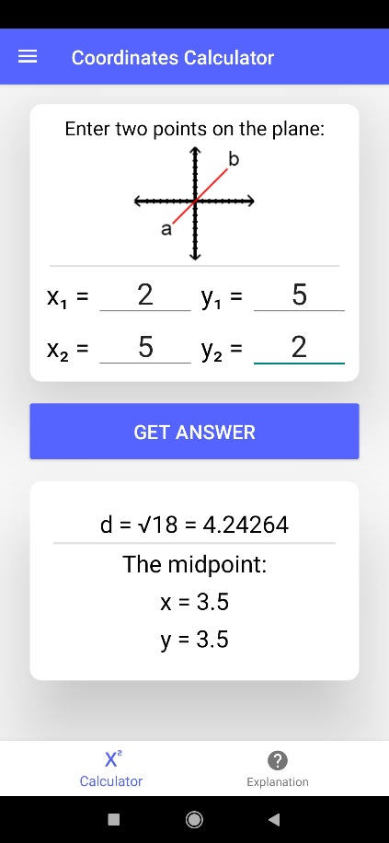Pitagoro teoremos skaičiuoklė

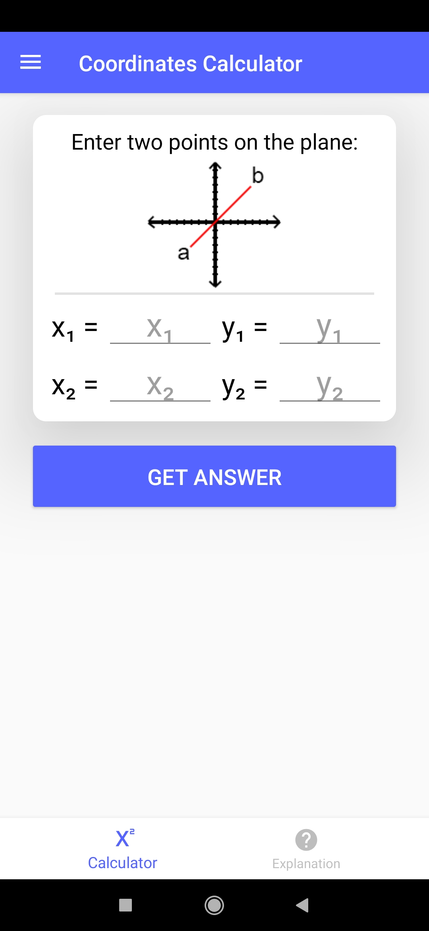

Pitagoro plokštumos skaičiuoklė skirta stačiojo trikampio nežinomąją kraštinę.

Naudotojui reikia įvesti dvi žinomas kraštinas ir pažymėti, ar ieško įžambinės „hypotenuse“, ar kraštinės, tada skaičiuoklė suskaičiuoja atsakymus.

Pasirinkus apačioje skiltį „Explanation“ atsidaro paaiškinimo langas, kuris pateikia formules ir skaičiavimus su įvesta naudotojo informacija.

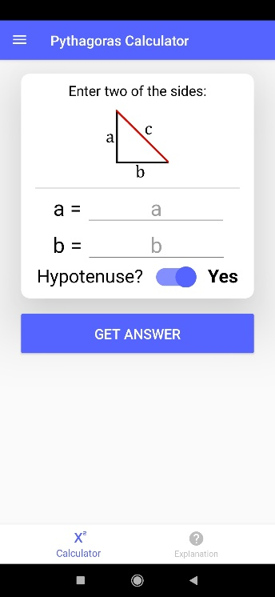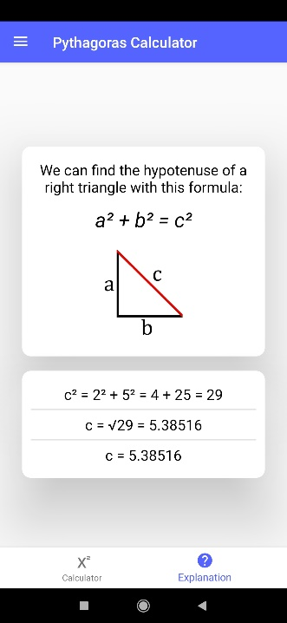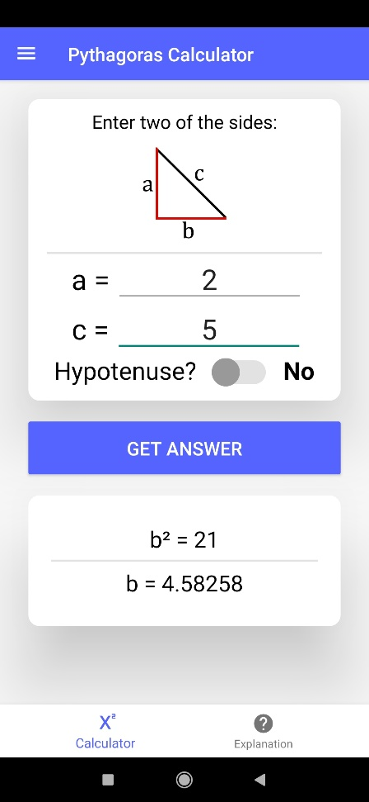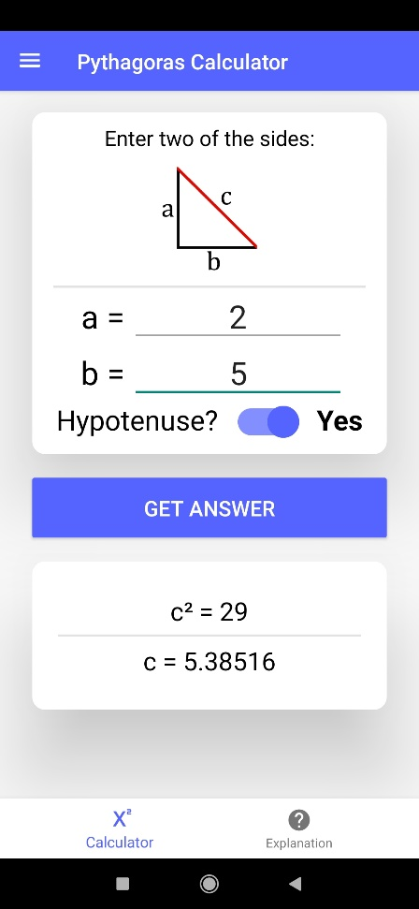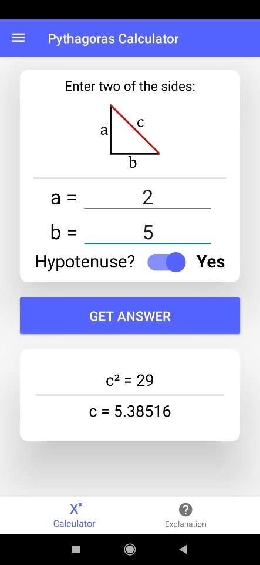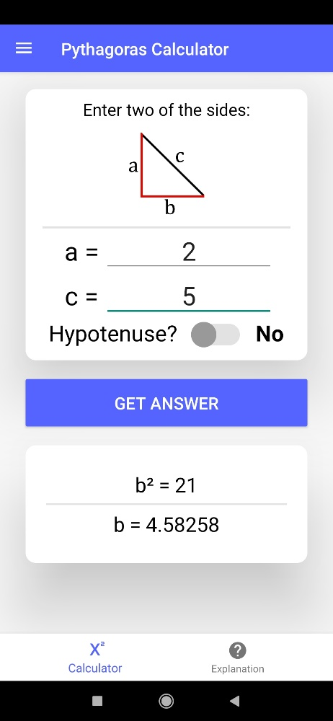 „Apie“ lango kūrimas

Apie lango kūrimas buvo lengviausia dalis programos kūrimo, jokių interaktyvių elementų šis langas neturi, tik pateikti kontaktai (El. Paštas ir GitHub vardas) ir programėlės versija.

# C:\Users\User\AppData\Local\Microsoft\Windows\INetCache\Content.Word\Screenshot_2022-05-22-20-54-14-518_com.example.testing.jpg

# 

# Programos testavimas

Testavimas vyko dvejais etapais:

* Testuojant funkcijas jas kuriant. Šiame etape daugiausia testavimo buvo atlikta savarankiškai, kadangi programėlė greitai kito, buvo dar netinkama platesniam testavimui.
* Paskleidimas draugams. Šiame etape programėlės beveik užbaigta versija buvo paplatinta tarp kelių bendraklasių, kurie pratestavo programėlę, davė savo mintis apie ją ir parodė problemų, kurias būtų buvo sunku ar net neįmanoma pastebėti pirmame etape.

# Išvados, rezultatas

Šio projekto pabaigoje prieita prie šių išvadų:

* Tinkamas programėlės dizainas ir išvaizda gali padėti naudotis ja efektyviau, naudotojui reikiami žingsniai tampa akivaizdesni.
* Šiam tikslui puikiai tinka ankstesnėse dalyse aptarta elementų išdėstymo „kortomis“ idėja.

Šio projekto rezultatas: atnaujinta ir modernizuota „kortų“ principu „MathGenie“ programėlė.

# Literatūros sąrašas, šaltiniai

* Įvairūs straipsniai iš <https://stackoverflow.com/>
* <https://developer.android.com/docs>
* <https://photomath.com/en/>
* <https://math.microsoft.com/en>
* <https://cameramath.com/>
* <https://www.mathway.com/>

# **Priedai**

# Panašių programų analizės gauti duomenys

|  |  |  |  |  |
| --- | --- | --- | --- | --- |
| Nuotrauka | Pavadinimas | Privalumai | Trūkumai | Kaina |
| Photomath – „Google Play“ programos | Photomath | Klausimus galima fotografuoti su telefono kamera | Nesumokėjus pinigų negalima gauti uždavinio sprendimo eigos | Nemokama, 10,99 € per mėn. už „*premium*“. |
| Microsoft Math Solver – „Google Play“ programos | Microsoft Math Solver | Klausimus galima fotografuoti su telefono kamera, rašyti pirštu arba klaviatūra | Fotografavimas kartais veikia sunkiai, rašymas su pirštu netikslus | Nemokama |
| Camera Math - Homework Hel‪p – „Google Play“ programos‬ | Camera Math | Klausimus galima fotografuoti kaip ir su Microsoft Math Solver ar Photomath, tačiau dar papildomai yra sistema, leidžianti naudotojui paklausti mokytojo | Gauti galimybę pasiklausti mokytojo yra mokama | Nemokama,  8,99 € per mėnesį už „*premium*“. |
|  | Mathway | Klausimus naudotojas užduoda labai unikaliu būdu: panašiai kaip susirašymo programėlėje, užrašo sąlygą/klausima ir tada atrašo programėle su atsakymu ir paaiškinimu. | Sprendimo paaiškinimas yra funkcija, už kurią reikia nusipirkti „premium“ versija | Nemokama, 9,99 € per mėnesį arba 39,99 € per metus už „premium“ |

# Naudojamas įrangos specifikacija

Kompiuteris:

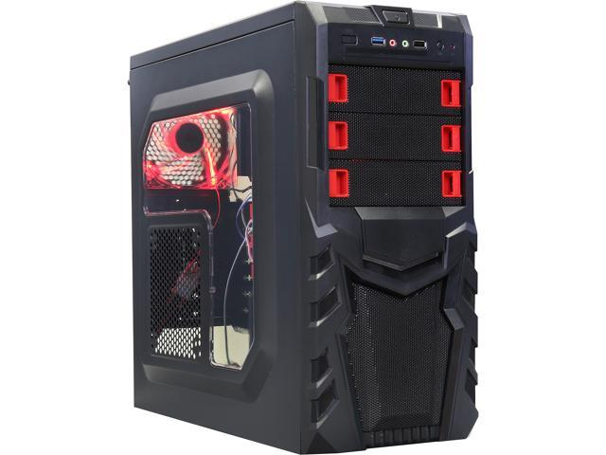

|  |  |
| --- | --- |
| Procesorius | Intel Core i3-3250T |
| Operatyvioji atmintis | 8 GB |
| Kietasis Diskas | HDD 1 TB |
| Vaizdo Plokštė | Nvidia GeForce GTX 1050 |

Telefonas:

*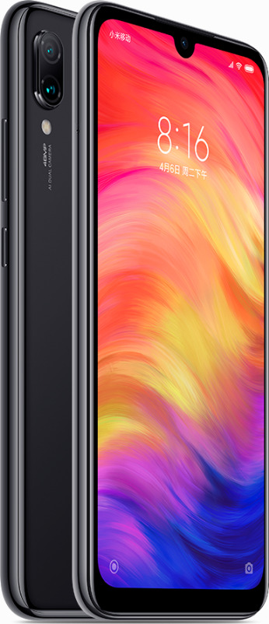*

|  |  |
| --- | --- |
| Mobilus telefonas | Xiaomi Redmi Note 7 |
| Procesorius | Aštuonių Branduolių 2.2 GHz |
| Operatyvioji atmintis | 4 GB |
| Vidinė Atmintis | 128 GB |
| Ekranas | 159.2 mm x 75.2 mm 1080 x 2340 px |
| Operacine Sistema | Android 9.0 (Pie) |
| Fotokamera | Galine: 48 MPx Priekinė: 12 MPx |